Maladies inflammatoires
Chroniques intestinales

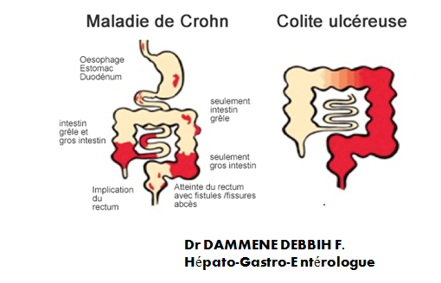

Définition des MICI
Les maladies inflammatoires chroniques de l’intestin résultent de l’inflammation chronique intermittente ou continue d’une partie du tube digestif Comprenant deux entités:
Maladie de Crohn et Rectocolite ulcéro hémorragique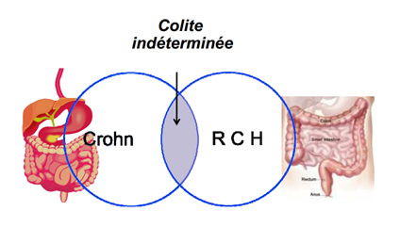
MICI généralités
- Evolution chronique, par poussées et rémissions
- Associées à des Manifestations extra digestives.
- de cause inconnue, Pas de traitement médical curatif,
- Maladies parfois très invalidantes, Morbidité élevée et qualité de vie altérée
- Mortalité très faible .Pronostic vital voisin de celui de la population
Générale

- Epidémiologie Gradient Nord-Sud

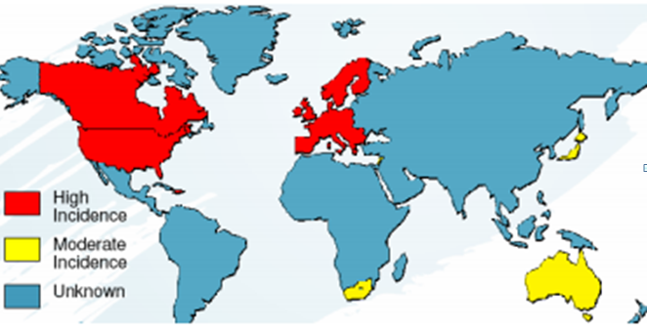

Epidémiologie : Maladie de Crohn
Incidence : 6/100 000 habitants
- En Algérie: 3,9 cas/100000 habitants.
- Age: Touche avec prédilection les adolescents et les adultes jeunes 20 – 35 ans.
- Sexe:-ratio légère prédominance féminine (ratio : 1.4)

Epidémiologie : RCUH
- La RCH est relativement fréquente en Algérie,
- incidence 7,7 cas/100000 habitants
- Age: il existe 2 pics, 20- 30 ans et la 5eme décennie.
- Sexe: sex-ratio = 1

- Physiopathologie
Multifactorielle : interaction complexe entre :
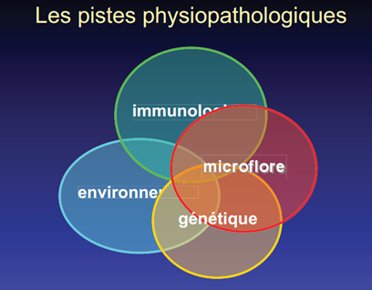

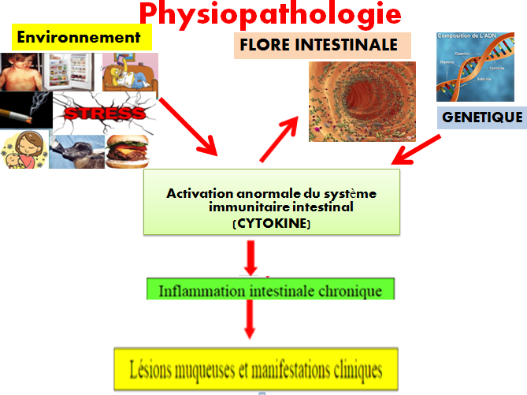

Prédisposition génétique

Formes familiales : 8 à 40 % selon les études

Facteurs ethniques: juifs

Jumeaux ; MZ taux de concordance=36/, DZ=4/

Descendants d’un couples MICI=30/ risque

Susceptibilité génétique commune à RCH et MC
- Deux gènes de susceptibilité ont été déterminés sur les chromosomes 12 et 16 NOD2/CARD15 :
- Présent chez un malade sur deux avec MC.15 % de sujets sains

Anomalies Immunitaires
- Activation anormale du système immunitaire intestinal.
- Le système immunitaire peut être analysé par l'étude des cytokines qui sont des médiateurs l’activation et le recrutement de cellules.

- La présence d'anticorps de type ASCA et ANCA

- Faible sensibilité: intérêt diagnostic faible
- Intérêt pour différencier MC et RCH
- ASCA: dans 50 à 70% des maladies de Crohn
- ANCA: dans 60% des malades avec RCH

- Facteurs environnementaux

- Le Tabac : néfaste pour MC bénéfique pour RCH
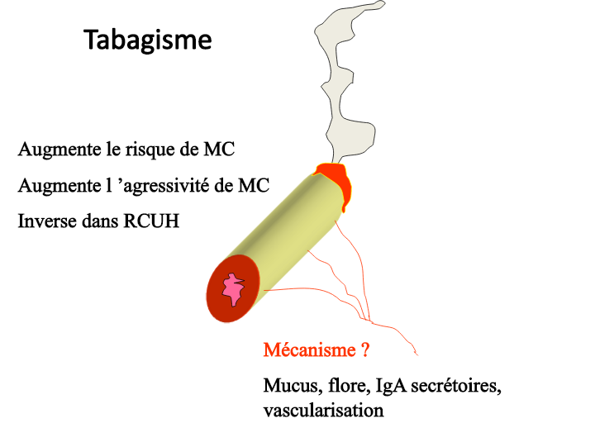

- L'appendicectomie :

- L'appendicectomie réduit le risque de survenue de la RCH.
- l’apparition de la RCH si une appendicectomie antérieure existe, l'évolution de la maladie est moins grave.
- une fois la RCH déclarée, il ne semble pas exister de bénéfice à réaliser une appendicectomie.

- Facteurs environnementaux
-Evénements de vie - stress
-Absence d’allaitement -contraceptif oral
-Amygdalectomie -Antibiotiques
-Vaccination rougeole -Sédentarité
- saccharose -Réfrigérateurs (bactéries)

- Facteurs environnementaux infectieux

- Agents infectieux spécifiques·
Bactériens : Mycobacterium paratuberculosis
Viraux
-Agents infectieux non spécifiques·
Flore intestinale endogène Déficit en Faecalibacterium prausnitzi
Rectocolite hémorragique
1-Définition : C’est une MICI caractérisé par
- Atteinte obligatoire du rectum avec extension vers le caecum, de façon continue respectant le grêle et l’anus.
- Lésions prédominant au niveau de la muqueuse.
- Évolution par poussées entrecoupées par des périodes de rémission.
- Maladie contrôlée par le TRT médical et complètement guéri par le TRT chirurgical

- 2-Etude clinique :
Type de description: RCH en poussée modérée
1. S Fonctionnels:
- Rectorragies: sang rouge pure /mélangé: glaire, mucus
- Diarrhée chronique: 4- 6 s/j, liquides ou glairo-sanglante
- Syndrome rectal: épreintes, ténèsmes et faux besoins.
- Douleurs abdominales: d’intensité variable, à type de crampes, localisées (FIG) ou diffuses.

2. S. généraux: pas très important.
Pas de fièvre, pouls N, asthénie, discret amaigrissement.

3. S. physiques: Abdomen discrètement sensible ou N.
L’examen de la marge anale est normal.
TR: apprécie la régularité de la MA, la souplesse de la paroi. Au retrait, le doigtier : souillé de glaire, sang.

4. Manif extra-intestinales:
1-Atteintes articulaires:
- Périphériques Arthralgies, arthrites, qui touchent les grosses articulations (poignet, coude, genou)
- axiales : spondylarthrite ankylosante ou sacro- iléite

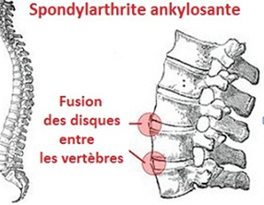
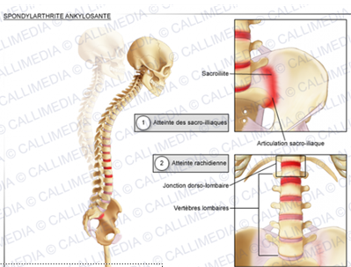
2-Atteinte cutanéo-muqueuse:
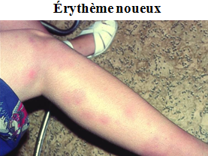
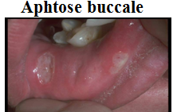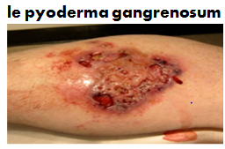
3-Atteinte oculaire :
Touchant essentiellement la chambre antérieure de l'œil :
Type uvéite, kératite, épisclérite

4 -Atteintes hépatobiliaires: cholangite sclérosante Primitive : diagnostiquée grâce a la BILI-IR
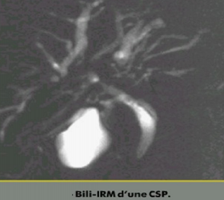

5-Autres atteintes: hémato, pancréatique, rénale…
Plus rare
5. Signes paracliniques:

- FNS: Normale ou discrète anémie.
- Syndrome inflammatoire: VS modérément accélérée, CRP (+)
- EPP:, hypo albuminémie (la sévérité de la poussée).
- Bilan hydro-éléct, ionog sanguin: perturbés
- pANCA: Ac anti cytoplasme des PNN aug chez 60 -70% RCH.
améliorée par le dosage des ASCA. pANCA (+), ASCA (-)
- Coproparasitologie des selles: Amibiase qui peut être un Facteur déclenchant de la poussée

- Exam. à visée diagnostique:
- Rectosigmoïdoscopie/coloscopie: apprécient

1 - La topographie des lésions: atteinte obligatoire du rectum, extension vers le colon


2 -Aspect des lésions:
att continue sans intervalle de muqueuse saine. Muq rouge, congestive, fragile, saignant spontanément ou au contact.
-Ulcérations de profondeur variable.
- Dans les F. vieillies: pseudopolype

3 -Permet de faire des Bx et la surveillance des lésions
(Dépistage du cancer colorectal)
b-Histologie : non spécifique

- Inflammation homogène prédomine au niveau de la muqueuse
- Des glandes dystrophiques avec des abcès cryptiques.
- Absence de granulome tuberculoïde.

c- Radiologie:
- Échographie: épaississement pariétal circonférentiel de la paroi colique.
- abdomino-pelvien : peu utile
- Bili IRM: diagnostic de CSP

- Lavement baryté:
- rares indications, patient refusant ou ne tolérant pas une coloscopie ou s’il existe une sténose infranchissable.
- Aspect tubuleux du colon avec perte des haustrations.
- Images d’addition (ulcérations)
- Superficielles: aspect en timbre de poste,
- Profondes: aspect en boutons de chemise
- F. vieillies: images de soustractions (pseudopolypes)
- Anomalies de calibre: microrectie, microcolie

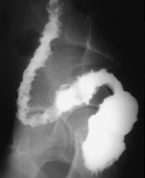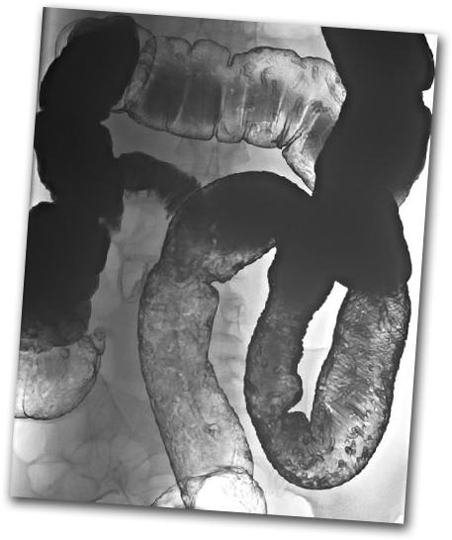

3. Évolution:
- Spontanément: évolue par poussées - rémissions de durée variable avec risque de complications.
- Sous TRT: rémission plus rapide maintenue par un TRT d’entretien.

4 - Complications:
1. Colectasie (mégacôlon toxique):
- complication grave, redoutable favorisée par certains médicaments (neuroleptiques, morphiniques) ou le Lavement Baryte.
- Clinique: distension abdominale importante, douloureuse +
Signe den toxicité: fièvre, tachycardie, hypo TA, confusion mentale.
- ASP: dilatation colique gazeuse, localisée ou totale, sup à 6cm au niveau du transverse.
- Urgence chirurgicale pouvant évoluer vers la perforation.

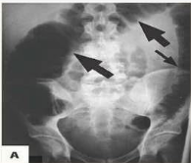

2. Perforation: Tableau de péritonite aigue.
3. Hémorragie digestive grave.
4. Sténose colique: courte ou étendue, inflammatoire ou fibreuse, symptomatiques (sub OIA) ou non.

5-Cancer colique :
Risque multiplié par 10 par rapport à la population générale si :
- début de la RCH à un âge jeune,
- atteinte étendue: pan colique,
- cholangite sclérosante Primitive associée

D’où l’intérêt d’une surveillance régulière:
coloscopie annuelle avec Bx.

5-Formes cliniques :
1-Formes évolutives:
Selon l’intensité de la poussée :
Critères de gravité clinico- biologiques de Truelove – Witts:
( Nbre de selles, température, pouls, Tx d’Hb, VS.)
On distingue trois formes:
- poussée sévère.
- poussée modérée.
- poussée minime.

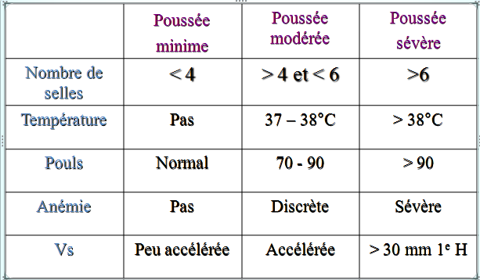

2-Formes topographiques:
- localisées: rectite ou proctite, la moins grave.
- partielles: recto sigmoïdite ou rectocolite gauche ne dépassant pas l’angle colique gauche.
- totales: Pancolite, souvent sévère avec risque de colectasie.

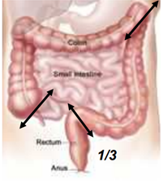

3-Formes selon le terrain :
- RCH de l’enfant : retard staturo-pondéral et pubertaire
- RCH de la femme enceinte : influence de la grossesse sur la RCH et de la grossesse sur la RCH.
- RCH du sujet âgé plus de 50 ans : F pancolique,
Problème diagnostique avec : KC CR, colite ischémique, diverticulite.
6-Diagnostic Positif :
- Repose sur un faisceau d’arguments
- Aucun signe pris isolément n’est pathognomonique.
1. Clinique: Diarrhée chronique sanglante, Syndrome rectal, manifestations extra-intestinales.
2. Biologie: Anémie, Sd inflammatoire, sérologies.
3. Endoscopie: Att rectale +/- atteinte colique, atteinte continue de la muqueuse congestive, ulcérée, fragile au contact
4. Histologie: infiltrat inflammatoire de la muqueuse, abcès cryptiques.
5. Radiologie: aspect tubuleux, images d’addition
6. Évolution: maladie chronique, poussées/rémissions.

7-Diagnostic différentiel:
1. Maladie de Crohn rectocoliques.
2. Colite infectieuse: Amibiase++, parasito des selles.
Diarrhée aigue sanglante.
3. Colite ischémique: sujet âgé, terrain athéromateux.
4. Colite iatrogène: postradique, médicaments (AINS)
5. KC colorectal: intérêt d’une endoscopie avec des biopsies

8-thérapeutique :
-Sans traitement :
- poussées+ sévères +difficiles à contrôler
- Rémissions _ complètes _ prolongées

- Buts du traitement :
- obtenir au plus vite une rémission complète
- maintenir celle ci le plus longtemps possible

- Moyens:
1. Règles hygiéno-diététiques: RHD
- Régime sans fibres (pas de fruits ni de légumes) pendant la poussée
- Assurer une ration calorique et azotée suffisante (per os, entérale, parentérale)

2. TRT symptomatique:
- ralentisseurs du transit: Lopéramide ( Imodium*)
2 gel puis 1 gel après chaque selle liquide sans dépasser 6/j
- Anémie: transfusion sanguine, Fer oral.
- Trouble hydro-éléctrolytiques: Schéma d’hydratation
- Surinfection bactérienne: Antibiothérapie Métronidazole (Flagyl°) 1,5 g/j pendant 10j

3. TRT spécifique:

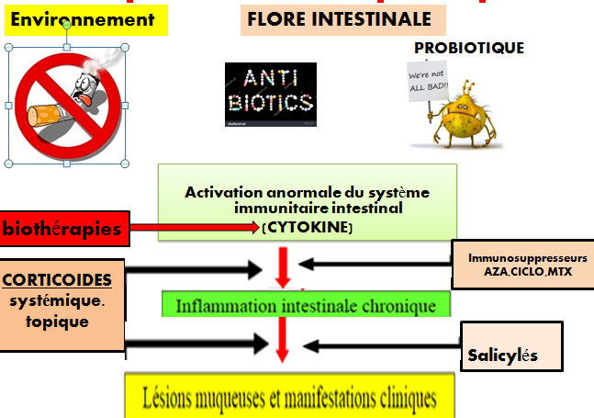

1-Anti-inflammatoires intestinaux(les salicyles)

1-La sulfapyridine (Salazopirine®)
Ses nombreux effets secondaires lui font préférer les nouvelles formes moins toxiques de 5 ASA

2 - Dérivés salicylés ou 5 ASA : ou mésalazine
-Action locale (topique) ne passe pas par voie systémique
Des artifices techniques)
- Le Pentasa® est composé de microgranules enrobées d’une pellicule d’éthylcellulose. Il est à délitement chrono-dépendant
- La Rowasa® à délitement pH-dépendant.
- La Fivasa® est gastro-résistant
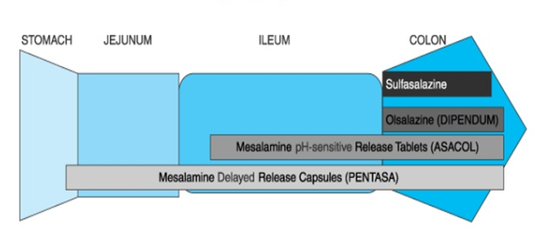

-Rôle anti prolifératif démontré (protège contre le Kc colo rectal).
-Formes différentes : comprimés de 500 g, granulés de 1 g, suppositoires de 500 g et 1 g , Lavements
- Dosage: TRT d’attaque 4g/J TRT d’entretien 2g/j
-toxicité
- Réactions immuno-allergiques survenue dans les premières semaines rash cutané
- parfois toxicité hématologique : surveillance
- Toxicité à long terme
- toxicité rénale exceptionnelle discutée : surveillance
- semestrielle de la protéinurie et de la créatininémie
2-corticoïdes:
-Action systémique.
-Type : la Prednisone (Cortancyl®), la Prednisolone (Hydrocortancyl®, Solupred®), la Méthylprednisolone (Médrol®, Solu-Médrol®)
- forme injectable, comprimés lavements ou mousse rectale.
-Utilisés à la posologie de 1mg/kg/j par voie orale pendant 4 à 6 semaines suivies d’une diminution progressive.
- Utilisation au long cours imposible car risque de:
a-Effets secondaires :
- Cosmétiques, Acné, hypertrichose, ecchymoses, vergetures
- Faciès lunaire, prise de poids
- Neuropsychiques Troubles du sommeil Euphorie, excitation Troubles de l’humeur
- Crampes.

b- Complications :
  - Dépression, Déclenchement d’une psychose
  - HTA, Diabète, Cushing, insuffisance surrénalienne.
  - Ostéoporose, Ostéonécrose, Retard de croissance, Risque fracturaire
  - Cataracte postérieure. Infections, abcès, morbidité postopératoire

C-Précautions d’emploi :
- Supplémentassions vitamino-calcique
- Supplémentassions en K+
- Surveillance du poids, de la TA, de la Glycémie à 7-10j
- Régime sans sel , régime hypoglucidique.
- Ne pas arrêter brutalement. Diminution progressive de 5mg/semaine

d- Risque de :
-Corticodépendance : Reprise évolutive de la maladie lors de la décroissance de la corticothérapie à un seuil >20mg/j ou >0,5mg/kg/j
-Corticorésistance : absence de rémission clinique malgré une corticothérapie à
pleine dose 1mg/kg/j
3- Immunosuppresseurs:
-Azathioprine (Imurel*) CP 50 mg, Dose : 2 à 2.5 mg/Kg/j.
Un effet retard, 8 à 9 semaines.

- 6-mercaptopurine (Purinethol*) cp 50 mg, 1 à 1.5 mg/Kg/j.

- ciclosporine IV (Sandimum*) puis relais par la voie orale (Néoral*)

- Metothréxate IM ou s/c 1 fois/sem puis voie orale.

Effets indésirables :
- pancréatites aiguës : CI définitive
- toxicité hépatique : hépatites cytolytiques,
- Toxicité hématologique cytopénies :
- réactions d’intolérance : éruptions cutanées,
- troubles digestifs, céphalées, fièvre, myalgies
- . infectieux : infections opportunistes
- . lymphomes
- Surveillance+++ : NFS et biologie hépatique

4- Biothérapies :
Immunomodulateurs, immunorégulateurs: AntiTNFa
TNF alpha : facteur local favorise l’inflammation intestinale
AntiTNFa : AC bloquant produits par génie génétique (coûteux) entraine la Neutralisation du TNFα soluble et l’Apoptose des cellules exprimant tnf
Type : - Infliximab (Remicade*) en IV.
-Adalimumab (Humira*): en sc auto-injections.
- Efficacité importante : 80% de réponse rapide, 50% de rémission à 1 mois
- Risque :
Réactions de type allergique au cours des perfusions
Infections (tuberculose)
Hypersensibilité retardée

5- TRT chirurgical:
- Proctocolectomie totale avec iléostomie définitive.
- colectomie + anastomose iléorectale.
- Proctocolectomie, anastomose iléo-anale avec confection d’un réservoir anal en J

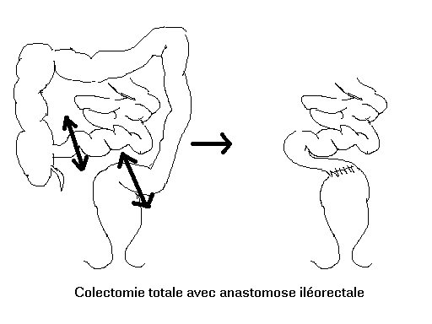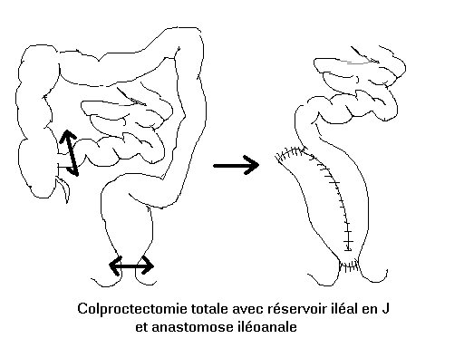
- Indications:
- Dépendent de l’intensité des poussés.
- Les règles hygiéno-diététiques sont préconisées quelque soit la poussée.

1. Poussée de faible intensité:
Suppos ou lavements de 5ASA et/ou 5ASA par voie orale,
si échec, Corticoïdes par voie rectale,
si échec, corticoïdes per os + RHD.

2. Poussée de moyenne intensité:
- Dérivés salicylés per os: 4g/j pd 4 à 8 semaines,
- Si échec, corticoïdes per os 1mg/Kg/j max 60mg/j pendant d 4 à semaines + TRT adjuvant: régime sans sel, régime hypoglucidique, supplémentation en K, Ca et vitamine D.
A la 4eme semaine : si rémission diminution des dose progressivement par palier de 5mg/sem.

Si MC active Corticodépendance :
Indication de l’Azathioprine : IMUREL Dose : 2 à 2.5 mg/Kg/j.
Un effet retard, 8 à 9 semaines.
Pendant cette période association de l’IMUREL avec la dose minimale efficace de corticoïde

3. Poussée sévère: Schéma de Truelove pendant 5 jours.
- Arrêt complet de l’alimentation orale (Alimentation parentérale totale).
- Antibiothérapie à large spectre Céphalosporine + Métronidazole
- Corticoïdes en IV: 300mg/j d’HHC (1 amp/8h)
- Lavements rectaux de corticoïdes.

A J5 - si échec, ciclosporine IV,
-si échec, Infliximab (Remicade*) en IV
-si échec, chirurgie.

-Si complication (colectasie), chirurgie.
-Si rémission: Corticoïdes per os de 1mg/kg/j pendant 4 à 6
Semaines suivies d’une diminution progressive.

4-TRT d’entretien :
5 ASA 2 g /J au long cours pour maintenir la rémission, éviter les rechute et protéger contre le Kc colorectal

5-Indications de la chirurgie:
- En cas de complications.
- Si échec du schéma de Truelove.
- Kc colorectal ou dysplasie.

MALADIE DE CROHN

1-Définition : C’est une MICI caractérisée par:
- Inflammation granulomateuse du TD de la bouche jusqu’à l’anus avec atteinte préférentielle de l’iléon et du colon droit et/ou l’anus.
- Atteinte segmentaire, asymétrique, discontinue.
- Lésions touchent la totalité de la paroi (transmurales)
- Maladie chronique évoluant par poussées entrecoupées par des périodes de rémission.
- Tendance à la récidive postopératoire

- 2-Etude clinique :
Type de description: Maladie de Crohn iléo-colique Droite
1. S Fonctionnels:
- Diarrhée chronique: selles fécales rarement sanglantes
Nombre variable.
- Douleurs abdominales: FID, à type de crampes, post- prandiales, accompagnées de nausées vomissement.
- Sd de Koenig: Accès subocclusif spontanément résolutif.
2. S. généraux:
- Fièvre, amaigrissement variable,
- Œdème des Membres inferieurs: carentiel par malabsorption.

3. S. physiques:
- Sensibilité fréquente de la FID.
- Masse FID, de taille variable, fixée, ferme, sensible.
- Examen de la MA: Haute valeur diagnostique Elles associent :
ulcérations-fissurations, fistules, abcès anopérinéaux, rectovaginaux, sténoses anorectale
4. Manif extra-intestinales: voir RCH
5. S. paracliniques:
- Biologie:
- FNS: anémie microcytaire hypochrome carencielle.
anémie normocytaire normochrome inflamm
Thrombocytose, hyperleucocytose à PNN
- VS accélérée, CRP (+)
- Électrophorèse des protides:
Hypoalbuminémie, hypoprotidémie, a2 globuline augmentée.

- ASCA : AC anti-saccharomyces cerevisiae,
Très spécif mais moyennement sensibles. Sensibilité améliorée
par le dosage des pANCA. ASCA (+), pANCA (-)

- Coproparasitologie des selles:
- Amibiase qui peut être un facteur déclenchant de la poussée.
- Examens à visée diagnostique:
a- Endoscopie: ileocoloscpie : permet de :
Distribution des lésions :
- Atteinte discontinue, multifocale, asymétrique hétérogène 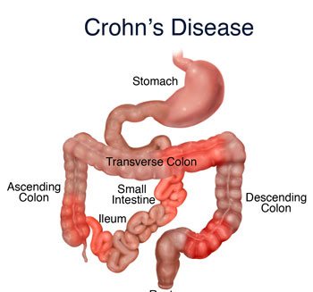
Caractéristiques des lésions macroscopiques
- Erythème
- Ulcération aphtoides
- Ulcération en carte géographique
- Formes vieillies: pseudopolypes, des sténoses.
Réaliser des biopsies;
- surveillance de l’évolution de la maladie et dépistage de certaines complications.
b-F.O.G.D :
Doit être systématique lors de la poussée initiale permettant de faire un bilan lésionnel et le diagnostic différentiel entre maladie de Crohn et RCH.

c-Histologie :
- inflammation de toute la paroi,
- Fissures transmurales
- Granulome epithelioide : présent dans 30 à 50% des cas,
Signe histologique caractéristique.
- Architecture glandulaire et sécrétion de mucus+/- conservées

d- Radiologie:
- Scanner abdomino-pelvien : recherche des complications (collections abcédées)
- Transit du grêle : recherche :
-images d’addition: ulcérations avec irrégularité des bords,
-trajet fistuleux interne.
-sténoses uniques ou multiples (étagées).
- Entéro-scanner et Entéro-IRM : plus performants recherchent
Epaississement pariétal, sténoses, trajets fistuleux ,abcès abdominaux .
- IRM pelvi-périnéale recherche des abcès périnéaux.

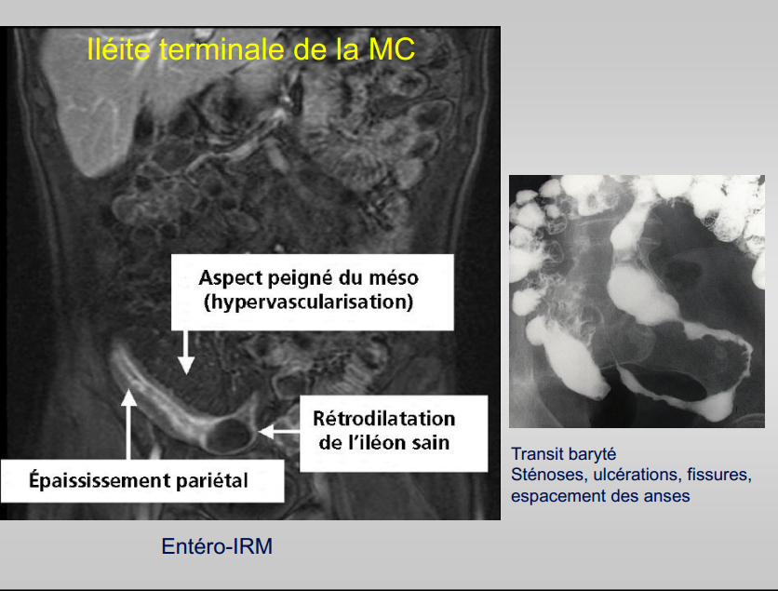

3-Évolution:
- Maladie chronique évoluant par poussées - rémissions de durée variable.
- Maladie imprévisible qui s’aggrave après chaque poussée.
- Après exérèse chirurgicale, la récidive est de règle avec risque de complications.

4 - Complications:
- Occlusion intestinale aigue: précédée de plusieurs épisodes de Syndrome de Koenig.

- Perforation: redoutable

- Fistules: de types :
- externes entérocutanées
- internes entéro-entérales, vésicales, génitales

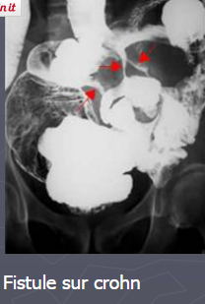

- abcès: le plus souvent dans la fosse iliaque droite
- masse douloureuse de la FID avec signes infectieux: fièvre, AEG, hyperleucocytose.
-Diagnostic confirmé par l’échographie et le scanner.

- sténose: notamment au niveau de l'iléon terminal
- colectasie : plus rare que dans la RCH.

5-Formes cliniques :
1. F. topographiques:
La MC peut toucher n’importe quel partie du TD, certaines partie sont rarement touchées (œsophage, estomac)
- Atteinte du grêle: souvent étagée avec Sd de malabsorption.
- Atteinte colique: segmentaire ou pancolique.
- Atteinte ano-périnéale: isolée ou associée à une atteinte colorectale.
2. Formes évolutives:
Selon l’intensité de la poussée:
Indice de Best, Crohn disease activity index CDAI

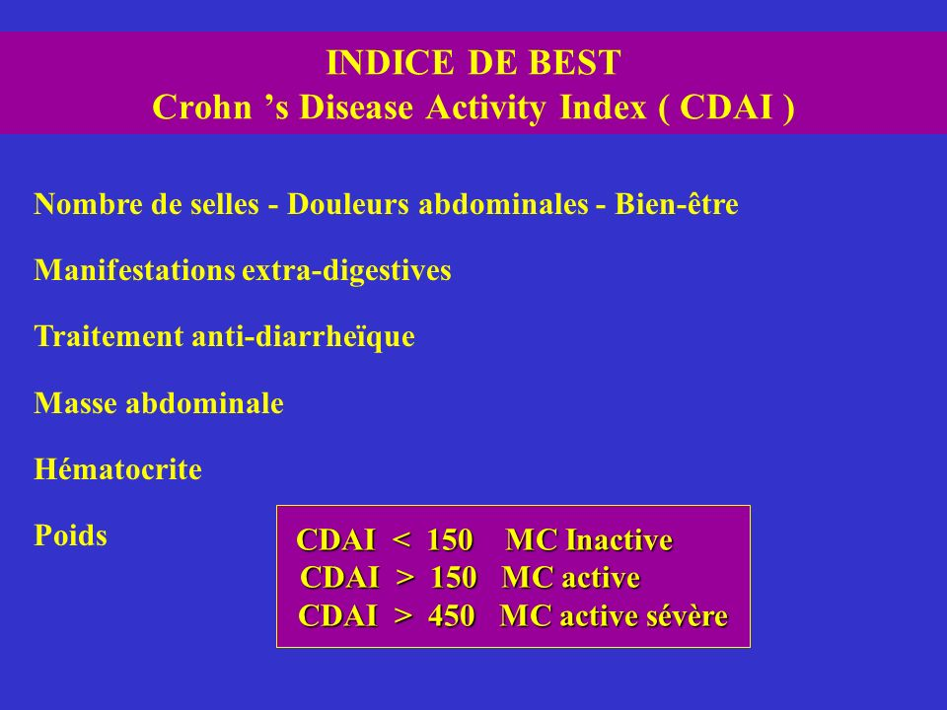

3. Formes anatomiques : classification de Vienne, 3 phénotypes :
- F. pénétrantes ou perforatives : de siège colique ou anopérinéales ;
- F. sténosantes : de siège grêlique ;
- F. ni pénétrantes ni sténosantes : (inflammatoires).
Chez un même patient, le phénotype change au cours de l’évolution de sa maladie.
4. Formes selon le terrain :
- MC de l’enfant : retard staturo-pondéral et pubertaire
- MC de la femme enceinte : influence de la grossesse sur la MC et de la grossesse sur la MC.
- MC du sujet âgé plus de 50 ans : il s’agit d’une forme pancolique dans 25%

6-Diagnostic Positif :

- Repose sur un faisceau d’arguments
- Aucun signe pris isolément n’est pathognomonique.

- Clinique: Diarrhée chronique, Syndrome de Koenig, douleurs abdominales, manifestations extra-intestinales.
- Biologie: Anémie, Sd inflamm, ASCA +, pANCA -
- Endoscopie: Atteinte discontinue, segmentaire, avec intervalles de muqueuse saine. Érythème, ulcérations aphtoides ou en carte de géographie, pseudopolypes, sténoses.
- Histologie: granulome tuberculoïde, atteinte transmurales.
- Radiologie: Fistules, sténoses.
Évolution: maladie chronique, poussées/rémissions.

7-Diagnostic différentiel:

a. Atteinte iléale:
- Phase aigue: appendicite aigue, yersiniose.
- Phase chronique: tableau d’iléite terminale,
.Tuberculose intestinale:
- rechercher une atteinte pulmonaire associée,
- antécédent de TBC, IDR à la tuberculine +,
- pas de manifestations extra-intestinale,
- histologie: granulome tuberculoïde avec nécrose caséeuse.

. LMNH: Le diagnostique est histologique.
b. Atteinte colique:
1. RCH +++ voir tableau
2. Colite infectieuse: Amibiase++, parasito des selles. Diarrhée aigue.
3. Colite ischémique: sujet âgé, terrain athéromateux.
4. Sigmoïdite diverticulaire,
5. Colite iatrogène: postradique, post-médicamenteuse
5. Kc colorectal: intérêt d’une endoscopie avec des biopsies
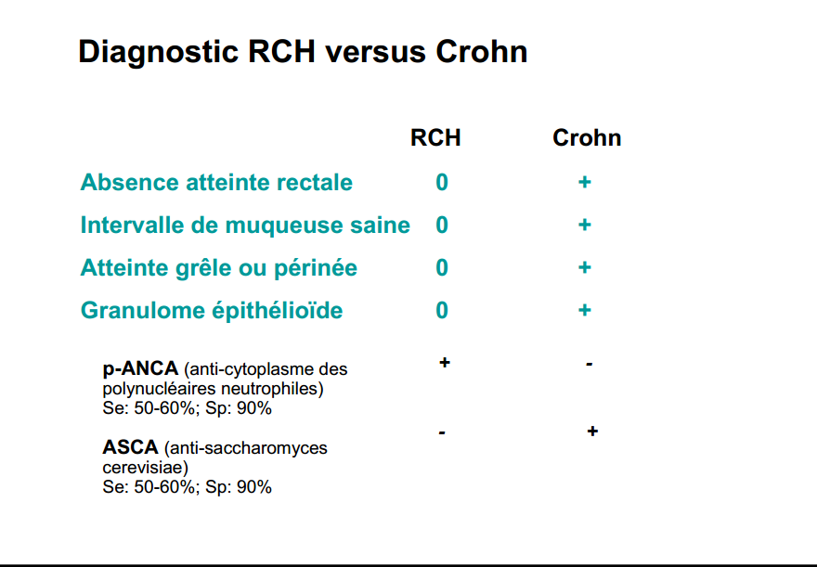

8-thérapeutique :
-Sans traitement :
- poussées+ sévères +difficiles à contrôler
- Rémissions _ complètes _ prolongées

- Buts du traitement :
- obtenir au plus vite une rémission complète
- maintenir celle ci le plus longtemps possible

- Moyens: voir RCH
1. Règles hygiéno-diététiques:
2. TRT symptomatique:
3. TRT spécifique:
1- Dérivés salicylés ou 5 ASA :
2-corticoïdes:
-action systémique.
- action topique : Le Budésonide (Entocort®, Rafton®
- absorbé et actif au niveau de l’iléon et du colon ascendant
- détruit à 90% par le foie , moins d’effets secondaires systémiques
- Indication : Maladie de Crohn iléo-colique droite en poussée
- Efficacité : Intermédiaire entre 5 ASA et corticoïdes «classiques»

3- Immunosuppresseurs.
- Immunomodulateurs/immunorégulateurs: AntiTNFa.
- Nutrition entérale ou artificielle : double rôle :
- Rôle thérapeutique : mise au repos totale ou partielle du tube digestif permettant une rémission d’une poussée évolutive même corticorésistante.
- Rôle nutritionnel.
6. TRT chirurgical:
- Résection iléale ou iléocæcale.
- Colectomie subtotale avec anastomose iléorectale.
- Proctocolectomie totale avec iléostomie définitive.
- Stricturoplasties, consiste à lever la sténose (striction) dans les formes étendues avec sténoses étagées.
- chirurgie proctologique (drainage d’abcès)

Attention: épargne intestinale pour éviter la malabsorption et
le grêle court
- Indications:

- Poussée sévère: Schéma de Truelove. VOIR RCH

- Poussée modérée:
Corticoïdes en per os 1mg/Kg/j en prise unique pd 4 à 6 semaines +adjuvants.
- Si rémission, diminution par palier de 5mg/semaine.
- Si Corticorésistance: absence de réponse clinique après 4 à 6 semaines de TRT bien conduit, indication de AntiTNFa, si échec, TRT chirurgical.
- Si corticodépendance Indication de l’azathioprine, : obligation de maintenir une dose minimale de corticoïdes pour éviter la rechute
Si échec, infliximab. , si échec, TRT chirurgical

3. Atteinte ano-périnéale:
- Flagyl 1,5 g/j pendant 6 mois, per os ou ovules en intra rectal associé ou non à la ciprofloxacine
- Immunosuppresseurs: si échec, antiTNFa - si échec, chirurgie.

4-TRT d’entretien:
- 5 ASA 2g/j au long cours
- Post operatoir:Immunosuppresseurs: 2 à 2,5mg/kg/j

